LP. | NAZWA TOWARU | ILOŚĆ | CENA NETTO | CENA BRUTTO
1 | Zestaw regałów z szufladami  Zestaw mebli o długości ok 3,5 m i składający się z następujących mebli, od lewej:  Szafka posiadająca 5 szerokich półek, w tym 3 dolne zamykane dużymi, dwuskrzydłowymi drzwiczkami. Wymiary szafki: 1268 x 704 x 450 mm (wys. x szer. x gł.) – 2szt. (kolor frontów drzwiczek zielony)  Szafka posiadająca 12 szuflad. W szufladach można przechowywać książki i przybory szkolne. Metalowe uchwyty. Wymiary szafki: 1033 x 1045 x 450 mm (wys. x szer. x gł.). Wymiar szuflady w środku (WxSxG) 120 x 436 x 382 mm. – 2 szt. (kolor frontów szuflad od góry:  2 rzędy szuflad kolor żółty  2 rzędy szuflad kolor szary  2 rzędy szuflad kolor zielony  Kolor korpusu: biały  Zdjęcie poglądowe:  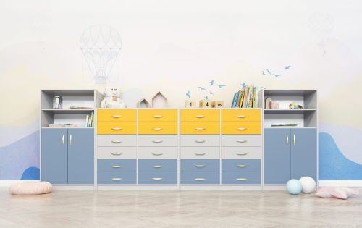  . | 2 zestawy
2 | Stoliki przedszkolne + krzesła (10 stolików + 40 krzeseł)  Stół przedszkolny z regulowaną wysokością 1-3, blat plastikowy  Konstrukcja wzmocniona stelażem metalowym z profilu 20x20 mm.  Nogi mają wykręcane stopki służące do wypoziomowania.  Wysokość stołu może być zmieniana w zakresie od 40 cm do 60 cm, dlatego łatwo ją dostosować do zróżnicowanego wzrostu dzieci.  Wymiary blatu 120 x 60 cm. Regulowane plastikowe podkładki na nogach zapobiegają zarysowaniom podłogi i zapewniają stabilność stołu.  Krzesło profilowane to połączenie ergonomicznego siedziska z tworzywa sztucznego ze stelażem ze stelażem plastikowym . Z tyłu siedziska umieszczono uchwyt do szybkiego przenoszenia krzesła.  Wklęsło-wypukła forma krzesła - rozwiązanie wspomaga prawidłowe ułożenie kręgosłupa.  Rozmiar: 3- 1190-1420 mm  Zdjęcia poglądowe:  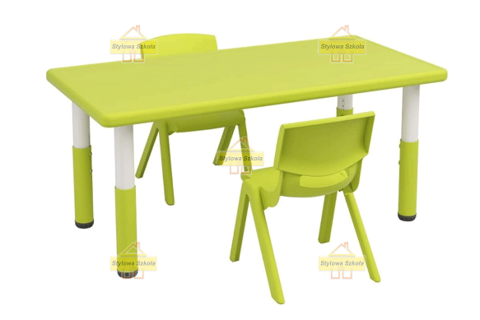 | 1
 | RAZEM

